Nombre y Apellido: Roa Gabriel Alan | DNI: 43346673
Cátedra: Sistemas Operativos (UNNE) | Año Académico: 2026
TRABAJO PRÁCTICO Nº 3: SISTEMAS DE ARCHIVOS
Asignación de Bloques (Contigua, Enlazada, FAT e Indexada) y Estructura de Directorios

Ejercicio 1: Asignación Mediante Encadenamiento y Tabla FAT
Consigna: Considerando un almacenamiento secundario formado por 24 bloques en donde residen los archivos A, B, C, D y E de acuerdo al siguiente esquema:
Archivo | Localización Inicial | Bloques Adicionales | Longitud Total
Archivo A (Rojo) | B00 | B12 → B18 → B07 | 4 bloques
Archivo B (Azul) | B21 | B02 → B04 → B05 | 4 bloques
Archivo C (Verde) | B23 | B17 → B01 → B08 → B16 → B11 | 6 bloques
Archivo D (Amarillo) | B03 | B09 → B13 → B19 → B14 | 5 bloques
Archivo E (Naranja) | B06 | (Sin bloques adicionales) | 1 bloque

Nota: El resto de los bloques están libres.
Cómo se realizaría la implantación del sistema de archivos, utilizando la asignación de bloques mediante:
a) Encadenamiento de bloques.
b) Transformaciones de archivos orientados hacia bloques (TABLA FAT).
a) Encadenamiento de bloques
En este método de asignación no contigua, cada archivo se almacena como una lista enlazada de bloques de disco. Cada bloque físico asignado al archivo contiene tanto los datos útiles como un puntero al siguiente bloque de la secuencia. El directorio del sistema de archivos únicamente necesita almacenar la dirección del bloque inicial (y en algunos casos el bloque final). En la grilla a continuación se representa el almacenamiento secundario de 24 bloques (del B00 al B23, distribuidos en 4 filas por 6 columnas), donde cada celda identifica el bloque físico, el archivo al cual pertenece y su orden lógico relativo:
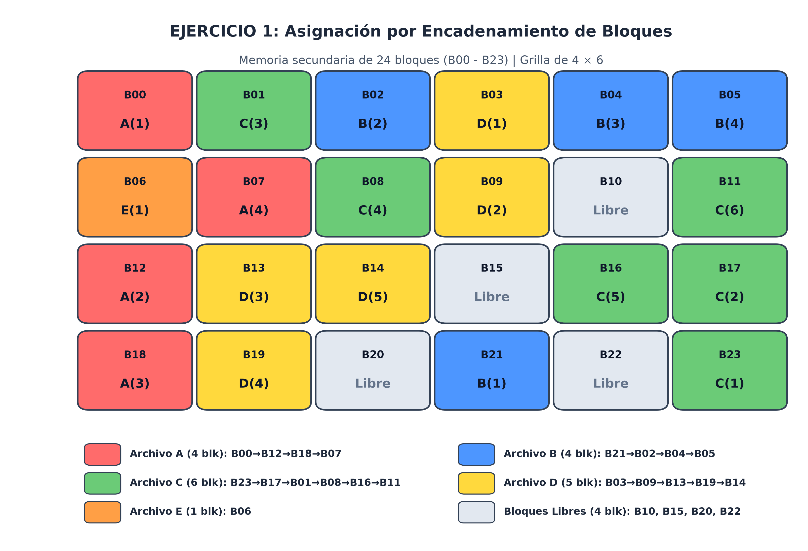
Figura 1: Mapa del almacenamiento secundario de 24 bloques bajo el esquema de encadenamiento de bloques.
Matriz de Bloques: Representación matricial del almacenamiento (Grilla de 4 × 6 bloques):
Fila / Rango | Col 1 | Col 2 | Col 3 | Col 4 | Col 5 | Col 6
Fila 1 (B00 - B05) | B00: A(1) | B01: C(3) | B02: B(2) | B03: D(1) | B04: B(3) | B05: B(4)
Fila 2 (B06 - B11) | B06: E(1) | B07: A(4) | B08: C(4) | B09: D(2) | B10: Libre | B11: C(6)
Fila 3 (B12 - B17) | B12: A(2) | B13: D(3) | B14: D(5) | B15: Libre | B16: C(5) | B17: C(2)
Fila 4 (B18 - B23) | B18: A(3) | B19: D(4) | B20: Libre | B21: B(1) | B22: Libre | B23: C(1)

b) Transformaciones de archivos orientados hacia bloques (TABLA FAT)
La asignación mediante Tabla de Asignación de Archivos (FAT, File Allocation Table) constituye una optimización directa del encadenamiento de bloques. En lugar de embeber el puntero de enlace dentro de cada bloque físico (lo que reduciría el espacio útil para datos y exigiría leer cada bloque de disco para recorrer la cadena), se extraen todos los punteros y se centralizan en una tabla indexada por el número de bloque. De esta manera, cada entrada de la tabla representa un bloque físico y contiene la dirección del siguiente bloque de la cadena, una marca especial de fin de archivo (EOF / -1) o una indicación de que el bloque se encuentra Libre.
Entrada | Sig. Bloque | Archivo | Entrada | Sig. Bloque | Archivo
00 | 12 | Archivo A | 12 | 18 | Archivo A
01 | 08 | Archivo C | 13 | 19 | Archivo D
02 | 04 | Archivo B | 14 | EOF / -1 | Archivo D (Fin)
03 | 09 | Archivo D | 15 | Libre | Libre
04 | 05 | Archivo B | 16 | 11 | Archivo C
05 | EOF / -1 | Archivo B (Fin) | 17 | 01 | Archivo C
06 | EOF / -1 | Archivo E (Fin) | 18 | 07 | Archivo A
07 | EOF / -1 | Archivo A (Fin) | 19 | 14 | Archivo D
08 | 16 | Archivo C | 20 | Libre | Libre
09 | 13 | Archivo D | 21 | 02 | Archivo B
10 | Libre | Libre | 22 | Libre | Libre
11 | EOF / -1 | Archivo C (Fin) | 23 | 17 | Archivo C

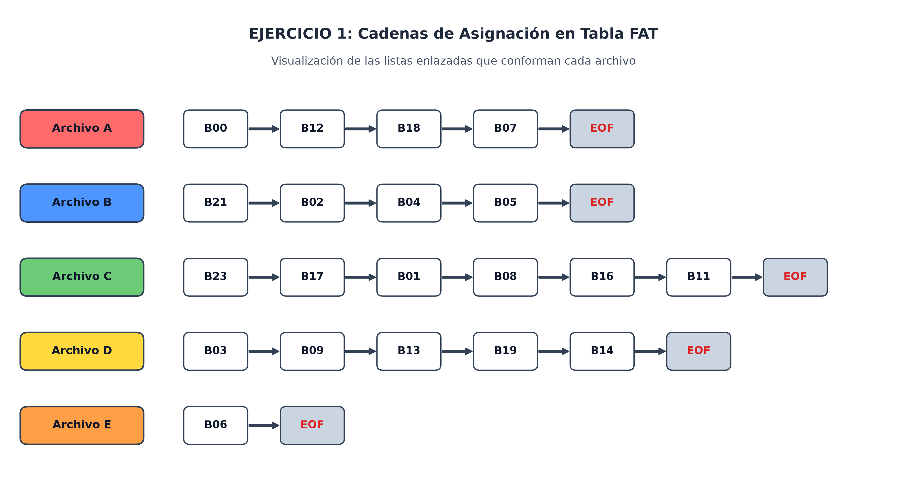
Figura 2: Diagrama de las cadenas de bloques enlazadas en la Tabla FAT para los archivos A, B, C, D y E.
Estado de Ocupación: Resumen del estado del almacenamiento:
• Total de bloques del disco: 24 bloques (B00 a B23).
• Bloques ocupados por archivos: 20 bloques (A: 4, B: 4, C: 6, D: 5, E: 1).
• Bloques libres disponibles: 4 bloques (B10, B15, B20 y B22).

Ejercicio 4: Encadenamiento, FAT y Modificaciones Dinámicas (Archivos Z, V, S, H, U)
Definición del Sistema: En esta configuración del almacenamiento secundario de 24 bloques, se estructuran los archivos Z, V, S, H y U de acuerdo con las siguientes cadenas de asignación:
Archivo | Localización Inicial | Cadena de Bloques Enlazados | Longitud
Archivo Z | B09 | B09 → B13 → B05 → B02 → B00 | 5 bloques
Archivo V | B06 | B06 → B08 → B01 → B17 → B11 → B20 | 6 bloques
Archivo S | B03 | B03 → B16 | 2 bloques
Archivo H | B07 | B07 → B04 → B18 → B14 → B22 | 5 bloques
Archivo U | B12 | B12 → B19 → B23 | 3 bloques

a) Encadenamiento de bloques
La memoria secundaria se organiza en una matriz de 3 filas × 8 columnas (24 bloques). La asignación y orden lógico de cada bloque físico se ilustra a continuación:
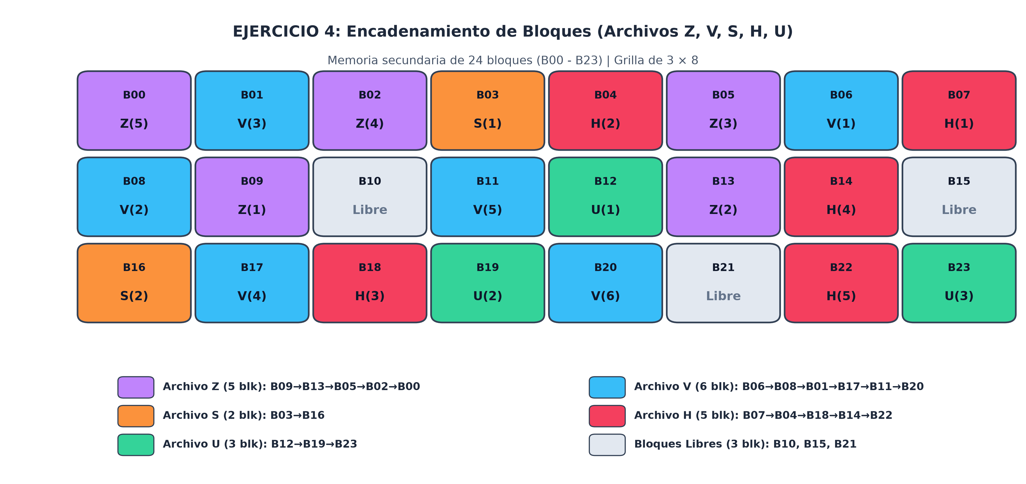
Figura 3: Representación de la memoria secundaria de 24 bloques bajo el esquema Z, V, S, H, U (Grilla 3 × 8).
b) Transformaciones de archivos orientados hacia bloques (TABLA FAT)
A continuación se presenta la transcripción completa y ordenada de la tabla de asignación orientada a bloques (FAT):
Bloque (Entrada) | Contenido / Archivo | Siguiente Bloque
B00 | Z (Bloque 5) | EOF / -1
B01 | V (Bloque 3) | B17
B02 | Z (Bloque 4) | B00
B03 | S (Bloque 1) | B16
B04 | H (Bloque 2) | B18
B05 | Z (Bloque 3) | B02
B06 | V (Bloque 1) | B08
B07 | H (Bloque 1) | B04
B08 | V (Bloque 2) | B01
B09 | Z (Bloque 1) | B13
B10 | Libre | —
B11 | V (Bloque 5) | B20
B12 | U (Bloque 1) | B19
B13 | Z (Bloque 2) | B05
B14 | H (Bloque 4) | B22
B15 | Libre | —
B16 | S (Bloque 2) | EOF / -1
B17 | V (Bloque 4) | B11
B18 | H (Bloque 3) | B14
B19 | U (Bloque 2) | B23
B20 | V (Bloque 6) | EOF / -1
B21 | Libre | —
B22 | H (Bloque 5) | EOF / -1
B23 | U (Bloque 3) | EOF / -1

Respuestas a Modificaciones del Sistema de Archivos
i) Eliminación del Archivo U: Si se elimina el archivo U, aparte de los bloques B10, B15 y B21 también quedarían libres los bloques B12, B19 y B23. Tras eliminarlo, esos 3 bloques adicionales quedan disponibles, sumando un total de 6 bloques libres en el disco (B10, B12, B15, B19, B21, B23). Las estructuras de los demás archivos no sufren ninguna alteración.

ii) Agregado de un Archivo de Longitud 5 Bloques: Si partimos del estado inicial solo tenemos 3 bloques libres (B10, B15, B21) pero necesitamos 5 espacios físicos para alojar el nuevo archivo. Por lo tanto, NO HAY ESPACIO SUFICIENTE en el almacenamiento para realizar el encadenamiento de bloques (faltarían 2 bloques para completar la solicitud).

iii) Crecimiento del Archivo S en 4 Bloques: Si el archivo S aumentara 4 bloques físicos, su cadena de asignación pasaría a requerir: B03 → B16 → nuevo → nuevo → nuevo → nuevo (longitud total de 6 bloques). Sin embargo, dado que inicialmente solo disponemos de 3 bloques libres (B10, B15, B21), el archivo S TAMPOCO PUEDE CRECER 4 bloques por insuficiencia de espacio en disco.

Ejercicios 5 y 6: Estructura de Directorios y Resolución de Rutas
En los sistemas de archivos jerárquicos (como UNIX/Linux), las rutas permiten ubicar de forma unívoca cualquier archivo o directorio. Se distinguen dos tipos fundamentales de rutas:
• Ruta Absoluta: Especifica la ubicación completa partiendo desde el directorio raíz ('/'). Es independiente del directorio de trabajo actual.
• Ruta Relativa: Especifica la ubicación tomando como punto de partida el directorio de trabajo actual (directorio activo). Utiliza la convención '.' para referirse al directorio actual y '..' para ascender al directorio padre.
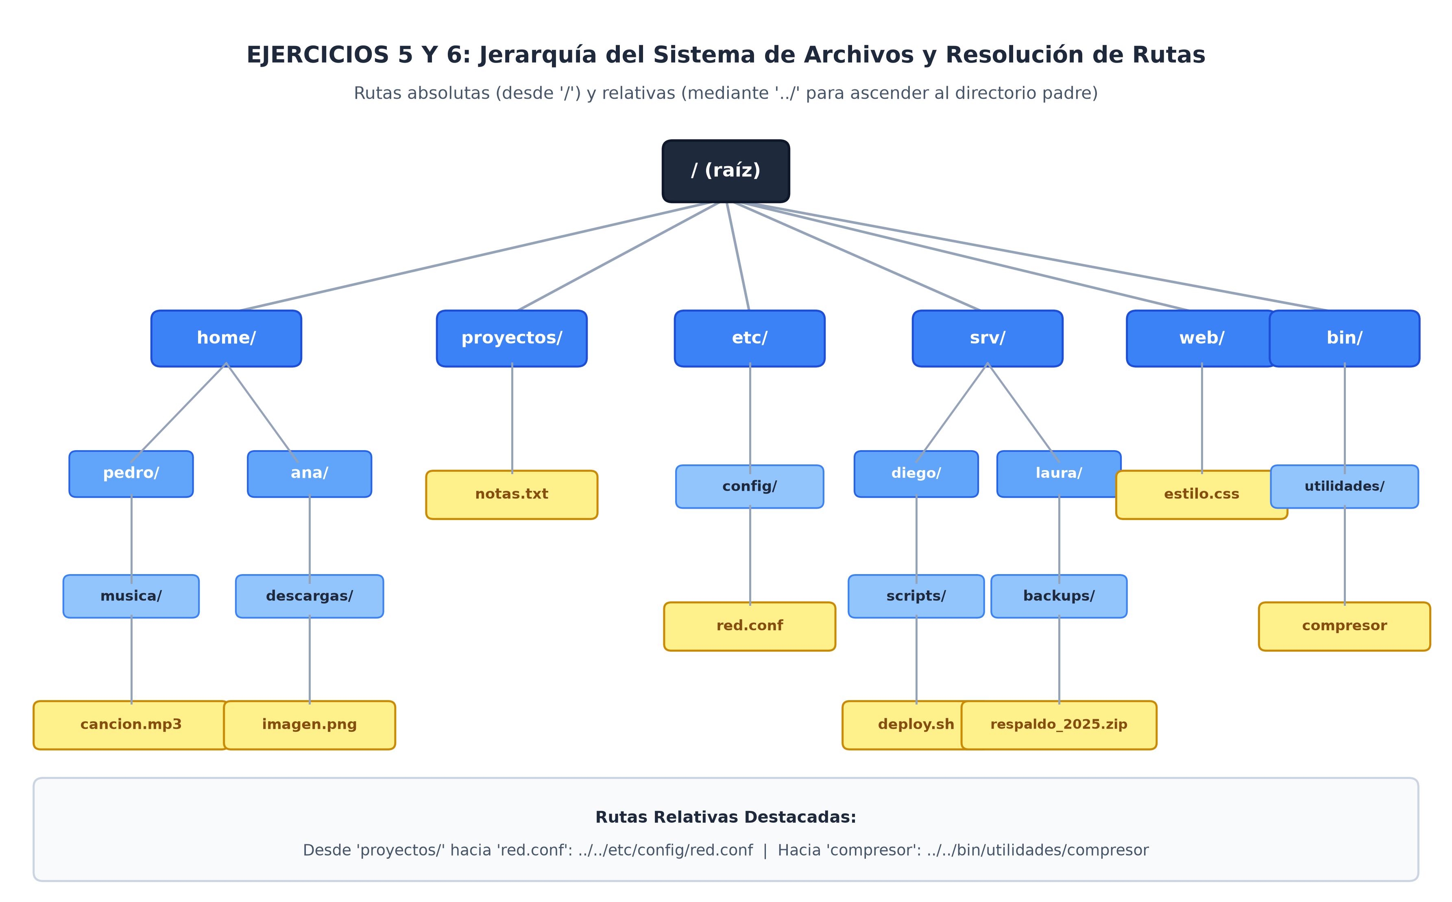
Figura 4: Árbol jerárquico del sistema de archivos correspondiente a los Ejercicios 5 y 6.
Ejercicio 5: Resolución de Rutas
a) Rutas Absolutas: Rutas de acceso absoluto para canción.mp3 e imagen.png:
- • cancion.mp3: /home/pedro/musica/cancion.mp3
- • imagen.png: /home/ana/descargas/imagen.png
b) Rutas Específicas: Rutas solicitadas para notas.txt y red.conf:
- • Ruta para 'notas.txt': /proyectos/notas.txt (Ruta absoluta)
- • Ruta para 'red.conf': ../../etc/config/red.conf (Ruta relativa ascendiendo dos niveles desde el subdirectorio de trabajo hacia la raíz y navegando luego a etc/config/)

Ejercicio 6: Resolución de Rutas
a) Rutas Absolutas: Rutas de acceso absoluto para los archivos deploy.sh y respaldo_2025.zip:
- • deploy.sh: /srv/diego/scripts/deploy.sh
- • respaldo_2025.zip: /srv/laura/backups/respaldo_2025.zip
b) Rutas Específicas: Rutas solicitadas para estilo.css y compresor:
- • Ruta para 'estilo.css': /web/estilo.css (Ruta absoluta)
- • Ruta para 'compresor': ../../bin/utilidades/compresor (Ruta relativa ascendiendo dos niveles hacia la raíz y descendiendo por bin/utilidades/)

Ejercicio 7: Asignación Contigua y Fragmentación Externa
Fundamento Teórico: La asignación contigua exige que cada archivo o proceso ocupe un conjunto de bloques consecutivos contiguos en el disco. Esto ofrece un rendimiento excelente para accesos secuenciales y directos, pero presenta graves problemas de fragmentación.
i) Asignación Contigua para P1 (4 bloques requeridos): Para la asignación contigua necesitamos asignarle 4 bloques seguidos a P1. Al inspeccionar el mapa de almacenamiento, el único hueco libre contiguo existente está formado por los bloques B16 a B19 (B16, B17, B18, B19), los cuales son justamente 4 bloques libres continuos. Por consiguiente, se asigna con éxito el rango [B16, B19] a P1.

ii) Asignación para P2 (5 bloques requeridos) y Fragmentación Externa: P2 necesita 5 bloques libres en estado contiguo. Sin embargo, no existe ningún hueco libre contiguo de 5 bloques en el disco, a pesar de que el almacenamiento cuenta con 6 bloques libres en total.
⚠️ Conclusión: Para P2 NO SE PUEDE realizar la asignación debido al fenómeno de FRAGMENTACIÓN EXTERNA. La fragmentación externa ocurre cuando existe suficiente espacio de almacenamiento total libre para satisfacer la petición, pero dicho espacio no se encuentra de forma contigua, sino fragmentado en bloques dispersos.

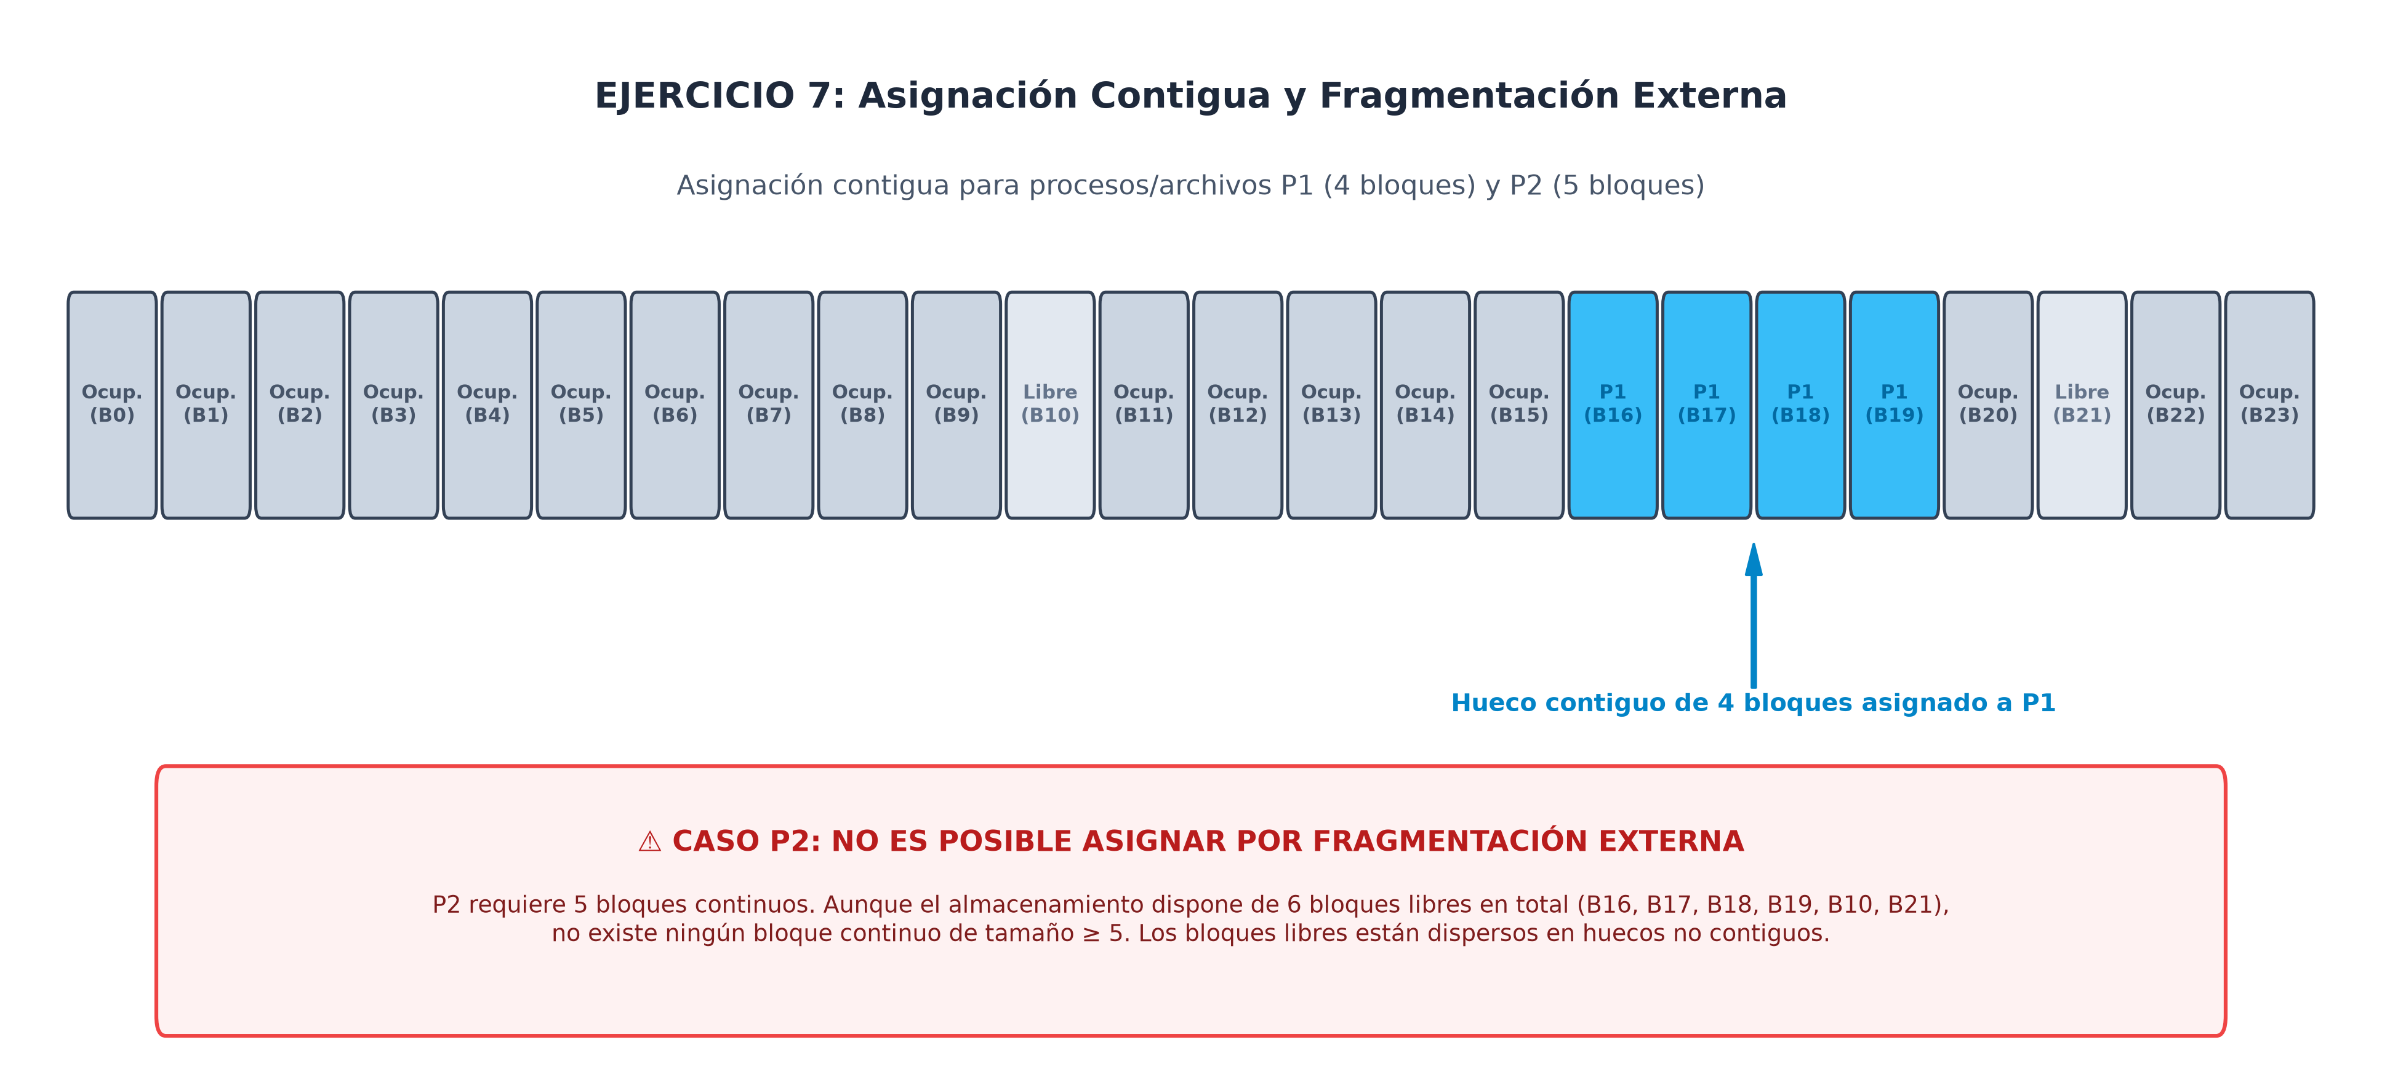
Figura 5: Mapa de asignación contigua en disco que ilustra el hueco asignado a P1 y la fragmentación externa para P2.
Ejercicio 8: Asignación Indexada con Límite de Entradas por Bloque Índice
Condiciones Iniciales y Reglas: En este problema se implementa el método de Asignación Indexada para la gestión de archivos en un almacenamiento de 16 bloques (del B00 al B15):
• Bloques ocupados inicialmente por datos (10 bloques): 00, 03, 05, 07, 09, 10, 11, 13, 14, 15.
• Bloques libres disponibles para índices (6 bloques): 01, 02, 04, 06, 08, 12.
• Restricción del sistema: Cada bloque de índice admite un máximo de 3 entradas. Si un archivo requiere más de 3 bloques de datos, se requerirán múltiples bloques de índice encadenados entre sí para cubrir la totalidad de sus entradas.
Archivo | Bloques de Datos | Cantidad de Datos | Bloques Índice Necesarios | Bloque(s) Asignado(s)
Archivo J1 | B15, B14, B09 | 3 bloques | 1 bloque índice | Bloque libre B01
Archivo J2 | B05, B11, B00, B07, B13 | 5 bloques | 2 bloques índice (encadenados) | Bloques libres B02 y B04
Archivo J3 | B03, B10 | 2 bloques | 1 bloque índice | Bloque libre B06

Encadenamiento Multinivel: Detalle del encadenamiento de bloques índice para J2:
Como el archivo J2 cuenta con 5 bloques de datos y cada bloque índice solo tiene capacidad para 3 entradas, se utiliza un esquema de encadenamiento entre bloques índices:
1. Bloque Índice B02 (Índice 1): Contiene los punteros a los 3 primeros bloques de datos [B05, B11, B00] y el puntero de enlace hacia el siguiente bloque índice (B04).
2. Bloque Índice B04 (Índice 2): Contiene los punteros a los 2 bloques de datos restantes [B07, B13] y la marca de fin de archivo (EOF).
Balance de Bloques Libres Remanentes: De los 6 bloques libres disponibles originalmente (B01, B02, B04, B06, B08, B12), se utilizaron 4 como bloques de índice (B01 para J1; B02 y B04 para J2; B06 para J3).
Por consiguiente, quedan libres y no asignados los bloques: B08 y B12 (Total: 2 bloques libres remanentes).

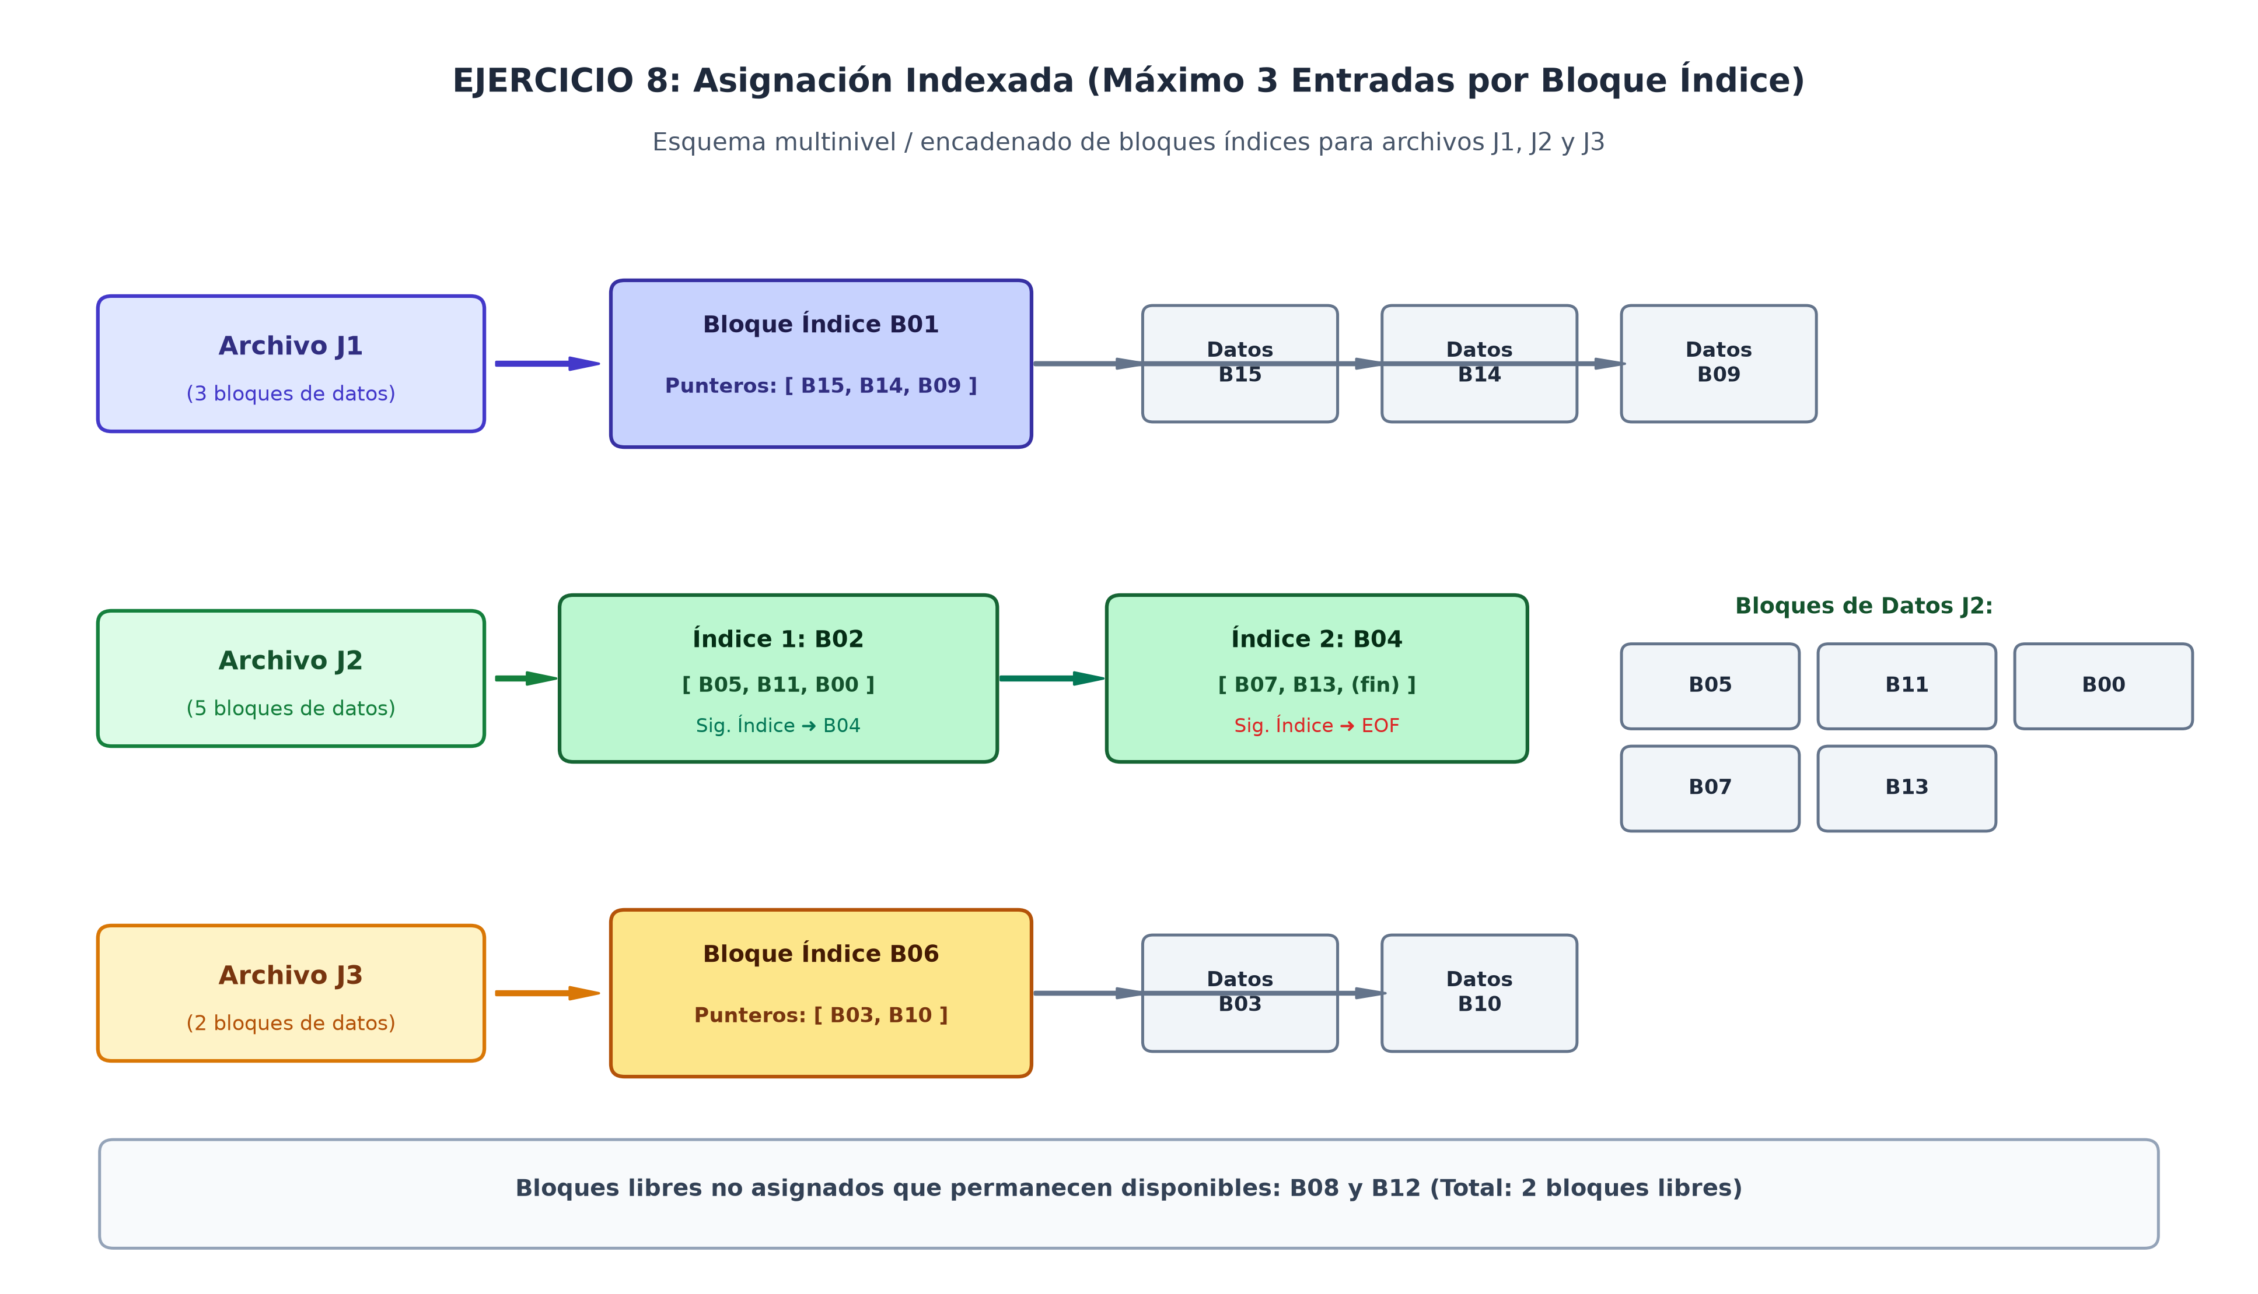
Figura 6: Esquema de asignación indexada con bloques índice encadenados para los archivos J1, J2 y J3.
Anexo Gráfico Manuscrito: Ilustración manuscrita original del práctico (Gengar):

Figura 7: Detalle del dibujo manuscrito original presente en la hoja del práctico.

